Министерство образования и науки Республики Казахстан
Международная Бизнес-Академия
Бизнес-колледж

Отчет
по производственно-технологической практике в ИП Устинов Д.Г. фирма "Копи-сервис"

Выполнил:
учащийся гр. КВТ-09
Галиулин А.Р.
Проверил:
преподаватель Краснов А.М.

Караганда 2012

Содержание

Введение
1. Ознакомление с предприятием
2. Организация вычислительных работ
3. Обработка информации на ЭВМ
4. Размещение информации на носителях
5. Языки программирования на предприятии
6. Периферийные устройства
7. Профилактические мероприятия на предприятии
Заключение
Список использованной литературы

Введение

В соответствии учебному плану я, Галиулин Аркадий Радионович, учащийся группы кВТ-09, проходил производственно технологическую практику на предприятии ТОО «Копи-Сервис».
Фирма "Копи-Сервис" является:
- гарантийным сервисным центром: Hewlett Packard, Epson, Canon, Konica-Minolta, OPC, Fujitsu Simens;
- сертифицированным сервисным центром банковского оборудования;
- выполняет обслуживание и ремонт сложного - высокотехнологичного оборудования, офисного и полиграфического назначения;
- выполняет обслуживание и ремонт любого периферийного оборудования и офисных средств связи;
- принимает на обслуживание эксклюзивную технику редких на казахстанском рынке брэндов.
"Копи-Сервис" обеспечивает успех своих партнеров - создавая, развивая и поддерживая техническую базу их бизнеса на самом высоком уровне качества.
Фирма "Копи-Сервис" предлагает весь комплекс услуг по внедрению программных продуктов фирмы "1С": от продажи программ и обучения персонала, до постановки задачи и комплексной автоматизации предприятия, способствующей развитию компании, и повышающей эффективность ее деятельности, с гарантией самого высокого уровня управляемости предприятием и качественно нового уровня ведения бизнеса.
Цели производственно-технологической практики - получить и закрепить необходимые технических навыков для получения рабочей специальности.
В соответствии с целью были поставлены следующие задачи производственно-технической практики:
1. Ознакомиться с деятельностью предприятия, охарактеризовать его организационную структуру;
2. Изучить организацию вычислительных работ на предприятии;
3. Рассмотреть обработку информации на ЭВМ;
4. Проанализировать размещение информации на носителях и способы хранения информации в организации;
5. Дать характеристику языка программирования на предприятии;
6. Описать периферийные устройства, используемые в организации;
7. Рассмотреть и описать профилактические мероприятия на предприятии.
Структура отчета по производственно-технологической практике обусловлена введением, семью главами, заключением, списком используемой литературы, заключением и двумя приложениями.

1. Ознакомление с предприятием

Директором многопрофильной фирмы «Копи-Сервис» является Устинов Дмитрий Геннадьевич.
Организация «Копи-Сервис» находится по адресу: Казахстан, Карагандинская область, г. Караганда, ул. Гоголя, 32. Телефоны: 8 (7212) 56-55-90, 56-55-89, 56-55-91.
Логотип многопрофильной фирмы «Копи-Сервис» представлен на рисунке 1.

Рисунок 1. Логотип фирмы «Копи-Сервис»

Основные виды деятельности представлены на рисунке 2.

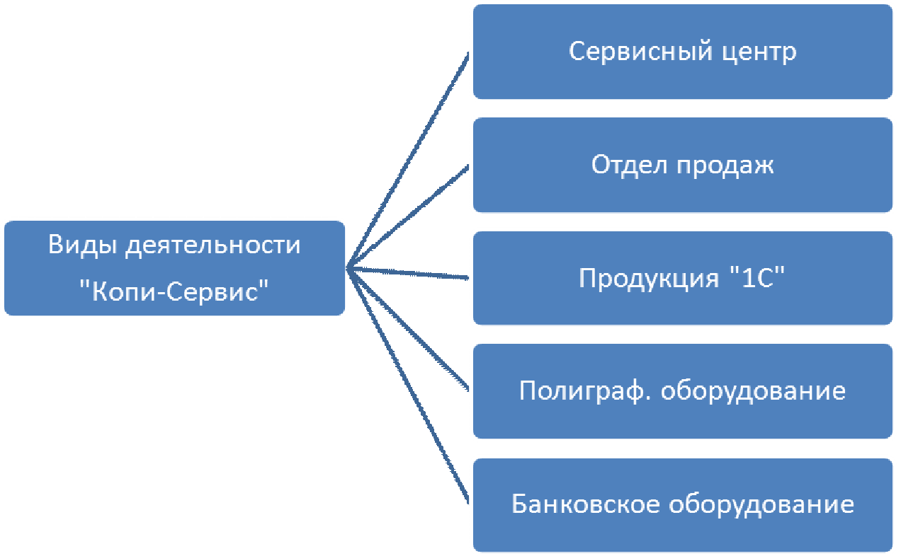
Рисунок 2. Основные виды деятельности многопрофильной фирмы «Копи-Сервис

Фирма "Копи-Сервис" является:
- гарантийным сервисным центром: Hewlett Packard, Epson, Canon, Konica-Minolta, OPC, Fujitsu Simens;
- сертифицированным сервисным центром банковского оборудования;
- выполняет обслуживание и ремонт сложного - высокотехнологичного оборудования, офисного и полиграфического назначения;
- выполняет обслуживание и ремонт любого периферийного оборудования и офисных средств связи;
- принимает на обслуживание эксклюзивную технику редких на казахстанском рынке брэндов.
Фирма "Копи-Сервис" предлагает:
- профессиональный подход ко всем решаемым вопросам;
- заключение корпоративных и индивидуальных договоров на сервисное обслуживание техники;
- заключение корпоративных договоров на заправку картриджей;
- диагностическое обследование с выдачей экспертного заключения о состоянии техники;
- ремонт и обслуживание аналоговых и цифровых копировальных аппаратов: Sharp, Canon, Xerox, Toshiba, Olivetti, Ricoh, Konica, Minolta, Nashuatec, Mita, Unit, Develop, Gestetner, NRG, Lanier, Samsung, Utax;
- ремонт и обслуживание аналоговых и цифровых инженерных систем;
- ремонт и обслуживание полноцветных копировальных аппаратов и лазерных принтеров Epson, HP, Canon, GCC, Lexmark, Oki, Konica-Minolta, Xante и др.;
- ремонт и обслуживание струйных принтеров;
- ремонт и обслуживание плоттеров инженерного, интерьерного и рекламного назначения: HP, Epson, Roland, Kodak, Encad, Canon, CalComp, Infinity, Mutoh, Oce, Mimaki и других марок;
- ремонт и обслуживание режущих плоттеров, каттеров;
- ремонт и обслуживание широкоформатных сканеров - Contex, Vidar и др.;
- ремонт и настройку гравировально-фрезерных станков;
- ремонт дупликаторов Riso, Duplo, Ricoh, Develope, Gestetner, Unit, MB, Nashuatec;
- ремонт и обслуживание автоматических, полуавтоматических и ручных переплётных машин;
- ремонт другой техники офисного и полиграфического назначения;
- ремонт и обслуживание линейных матричных принтеров Mannessman Talli, Talli Genicom, Epson, DFX, Oki - и других, игольчатых печатных устройств постоянного действия - использующихся банками, отделениями почты, фондами, биржами и т.д., в качестве ЦПУ (центральное печатающее устройство);
- ремонт и обслуживание счётчиков банкнот, счётчиков монет, детекторов валют, банкоматов;
- ремонт и обслуживание другого банковского оборудования;
- заправку картриджей принтеров, копировальных аппаратов и МФУ (много функциональное устройство);
- ремонт компьютеров, ноутбуков, ЭЛТ и ЖК мониторов;
- ремонт и обслуживание сканеров, факсов и других офисных устройств.
Сервисный центр поддерживает на своём складе необходимое количество запасных частей и расходных материалов для оперативного ремонта. По необходимости, поставляет редкие комплектующие. Поддерживает партнерские отношения с машиностроительными заводами области, обеспечивая изготовление деталей в необходимых случаях.
Сотрудники фирмы "Копи-Сервис" отчетливо понимают, что когда вопрос касается дорогой техники на современном уровне самых высоких технологий, самое ценное - это взаимное доверие. Дороже всего в организации ценится доверие заказчиков.
Сервисный центр в своем штате насчитывает более 10 хорошо обученных и опытных сервисных инженеров. Кадры организации проходят сертификацию у производителей, постоянно обучаются работе с новинками техники (Приложение 1).
Многопрофильная фирма «Копи-Сервис» включается в себя следующие отделы: отдел по работе с 1С, сервисный центр, монтажный отдел, торговый зал, печатный центр, финансовый отдел (рисунок 3).

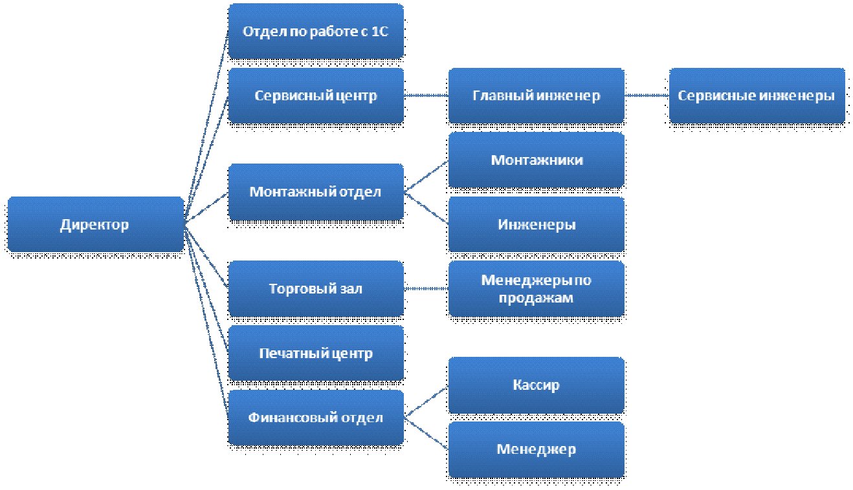
Рисунок 4. Организационная структура управления предприятием
сервисный обслуживание техника ремонт
Полномочия учредительного собрания и директора общества будет определяться уставом общества.
К функциям директора относятся:
• ведение бухгалтерского и налогового учета в соответствии с национальными стандартами и нормативными актами, действующими в РК;
• предоставление налоговой и финансовой отчетности в сроки и органы, установленные действующим законодательством;
• набор персонала.
К функциям менеджера-товароведа относятся:
• является заместителем главного бухгалтера;
• мониторинг, анализ и планирование текущей деятельности предприятия;
• планирование и управление запасами предприятия;
• предоставление ежегодного отчета обществу.
К функциям технических инженеров относятся:
• выполнение заказов по ремонту оргтехники;
• сборка компьютеров и оргтехники;
• работа по вызовам клиентов;
• технические консультации пользователей;
• выполнение заказов по установке и настройке программного обеспечения в фирме и непосредственно у клиента.
К функциям менеджера по снабжению относиться:
• налаживание торговых связей;
• закупка и сопровождение товаров;
• заключение договоров и контрактов.
Фирма "Копи-Сервис" является:
- официальным поставщиком техники Panasonic;
- авторизированным дилером Epson;
- аттестованным франчайзи "1С".
"Копи-Сервис" предлагает:
- копировальную технику Sharp, Canon, Toshiba и расходные материалы;
- компьютеры и ноутбуки, а также комплектующие и периферию к ним;
- полиграфическое и презентационное оборудование;
- мини-АТС фирмы Panasonic;
- стабилизаторы и системы бесперебойного электропитания;
- системы видеонаблюдения и ограничения доступа: домофоны, электромеханические и электромагнитные замки, шлагбаумы, автоматические ворота;
- системы пожарной и охранной сигнализации.
"Копи-Сервис" продает не просто товар, а комплексное решение. Покупая технику в "Копи-Сервис", клиенты могут быть уверены, что им подобрали именно то, что нужно.
Работники "Копи-Сервис" не спрашивают: "На какую сумму вы рассчитываете купить технику", - тут, прежде всего, интересуются: "Для каких целей вы покупаете технику?"
Отдел продаж эффективно взаимодействует с Сервисным центром, благодаря этому, в "Копи-Сервис" точно знают Всё о предлагаемом товаре: дорог ли он в обслуживании, возможна ли заправка картриджа, какие чернила или тонер к нему подходят, как часто возникают с ним неполадки. Клиенты получают информацию из первых рук.
"Копи-Сервис" обеспечивает успех своих партнеров - создавая, развивая и поддерживая техническую базу их бизнеса на самом высоком уровне качества.
В организации верят, что успех компании невозможен без успеха партнеров. "Копи-Сервис" обеспечивает своим партнерам надёжные позиции в бизнесе, т.к. самое ценное в работе - это стабильные и взаимовыгодные отношения с партнерами.
Успех и долголетие любой компании зависят не только от ассортимента, складского запаса или ценовой политики, а в первую очередь, от людей, которые в этой компании работают. Опыт, компетентность и профессионализм фирмы "Копи-Сервис" позволяют решать самые сложные задачи.
Фирма "Копи-Сервис" является франчайзи фирмы "1С" (г. Москва) по распространению программного обеспечения линейки "1С:Предприятие", предназначенного для решения задач управления и бухгалтерского учета в различных организациях.
В нашей компании работают, аттестованные фирмой "1С" специалисты, которые имеют сертификаты по различным компонентам системы программ "1С:Предприятие".
Фирма "Копи-Сервис" имеет многолетний опыт адаптации и внедрения комплексного бухгалтерского учета на различных предприятиях.
Система программ "1С:Предприятие" предоставляет широкие возможности ведения автоматизированного учета на предприятиях, в организациях и учреждениях, независимо от их вида и формы собственности, с различным уровнем сложности учета.
Система программ "1С:Предприятие" позволяет организовать эффективный бухгалтерский, кадровый, оперативный торговый, складской и производственный учеты, а также расчет заработной платы.
Фирма "Копи-Сервис" предлагает весь комплекс услуг по внедрению программных продуктов фирмы "1С": от продажи программ и обучения персонала, до постановки задачи и комплексной автоматизации предприятия, способствующей развитию компании, и повышающей эффективность ее деятельности, с гарантией самого высокого уровня управляемости предприятием и качественно нового уровня ведения бизнеса.
1С:Франчайзинг - это система качественного обслуживания клиентов при поставках программного обеспечения фирмы "1С".
Традиционные услуги "1С:Франчайзинга":
- демонстрация программ экономического назначения "1С";
- доставка программ Заказчику;
- установка программ на компьютерах Заказчика;
- обучение сотрудников Заказчика работе с программным обеспечением линейки "1С";
- настройка программного обеспечения "1С" под требования Заказчика;
- периодическое обновление программного обеспечения;
- сопровождение программного обеспечения;
- услуги телефонной линии консультации в течение рабочего дня.
Клиенты фирма "Копи-Сервис", при покупке программы, получают гарантированное сопровождение.
Фирма "Копи-Сервис" работает только с лицензионным программным обеспечением.
Также фирма оказывает услуги по установке системы налогового программного обеспечения:
- СГДС - система гарантированной доставки сообщений;
- ЭФНО - электронные формы налоговой отчетности;
- ИСИД - реестр по выплаченным доходам, облагаемым у источника выплаты;
- ИНИС - информационная система регистрационного учета налогоплательщиков, ведения лицевых счетов;
- ИС МОП - информационная система электронного мониторинга крупных налогоплательщиков.

2. Организация вычислительных работ

Площадь помещения под офис и торговый зал – 65 кв. метров. Помещение под склад - 70 кв. метров.
В фирме «Копи-Сервис» используется сеть вычислительной техники связанная по топологии «шина». Схема организации сети представлена в нижеуказанном рисунке 4.

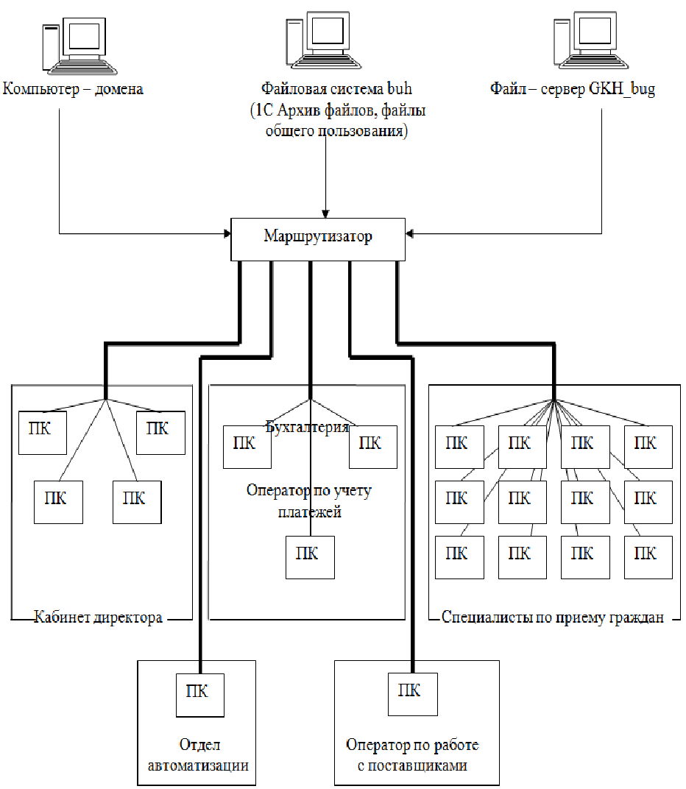
Рисунок 4. Схема организации сети

В организации ТОО «Копи-Сервис» используются персональные компьютеры со следующими характеристиками:

Таблица 1. Характеристики ПК предприятия
Инвентарный номер | Процессор | Частота процессора | Объем оперативной памяти | Объем жесткого диска
113246470 | Intel Core 2 Dwo | 2.00 GHz | 512 Mb | 500 Gb
113246471 | Intel Core 2 Dwo | 2.00 GHz | 512 Mb | 500 Gb
113246472 | Intel Core 2 Dwo | 2.00 GHz | 512 Mb | 500 Gb
113246473 | Intel Pentium 4 | 2.5 GHz | 256 Mb | 200 Gb
113246474 | Intel Pentium 4 | 2.5 GHz | 256 Mb | 200 Gb
113246475 | Intel Pentium 4 | 2.5 GHz | 256 Mb | 200 Gb
113246476 | Intel Pentium 4 | 2.5 GHz | 256 Mb | 200 Gb
113246477 | Intel Pentium 4 | 2.5 GHz | 256 Mb | 200 Gb
113246478 | Intel Pentium 4 | 2.5 GHz | 256 Mb | 200 Gb
113246479 | Intel Pentium 4 | 2.5 GHz | 256 Mb | 200 Gb
113246480 | Intel Pentium 4 | 2.5 GHz | 256 Mb | 200 Gb
113246481 | Intel Pentium 4 | 2.5 GHz | 256 Mb | 200 Gb
113246482 | Intel Pentium 4 | 2.5 GHz | 256 Mb | 200 Gb
113246483 | Intel Pentium 4 | 2.5 GHz | 256 Mb | 200 Gb
113246484 | Intel Pentium 4 | 2.5 GHz | 256 Mb | 200 Gb
113246485 | Intel Pentium 4 | 2.5 GHz | 256 Mb | 200 Gb
113246486 | Intel Pentium 4 | 2.5 GHz | 256 Mb | 200 Gb
113246487 | Intel Pentium 4 | 2.5 GHz | 256 Mb | 200 Gb
113246488 | Intel Pentium 4 | 2.5 GHz | 256 Mb | 200 Gb
113246489 | Intel Pentium 4 | 2.5 GHz | 256 Mb | 200 Gb
113246490 | Intel Pentium 4 | 2.5 GHz | 256 Mb | 200 Gb
113246491 | Intel Pentium 4 | 2.5 GHz | 256 Mb | 200 Gb

ОБЩИЕ ТРЕБОВАНИЯ БЕЗОПАСНОСТИ
К работе на персональном компьютере допускаются лица, прошедшие инструктаж по технике безопасности при работе на ПЭВМ.
Пользователь ПЭВМ должен пройти инструктаж по электробезопасности с присвоением Ⅰ группы допуска по электробезопасности и записью в журнале.
Пользователь ПЭВМ должен знать, что опасными и вредными производственными факторами при работе на персональном компьютере являются:
Электрический ток;
Освещенность рабочего места;
Напряжение зрения;
Напряжение внимания;
Монотонность труда;
Длительные статические нагрузки.
Электрический ток при несоблюдении правил и мер предосторожности может оказывать на людей опасное и вредное воздействие, проявляющееся в виде электротравм (термический ожоги, механические повреждения, электроофтальмия (воспаление глаз вследствие воздействия электрического тока), электрические знаки, электрометаллизация кожи), электрический удар (паралич сердца, дыхания).
Освещенность рабочего места – недостаточная (избыточная) освещенность вызывает ухудшение (перенапряжение) зрения, усталость.
Напряжение зрения, напряжение внимания, монотонность труда, длительные статические нагрузки – при несоблюдении регламентных перерывов в работе и невыполнении физкультурных упражнений, для снятия нагрузки, вызывают усталость, утомляемость.
В производственных помещениях, в которых работа с использованием ПЭВМ является основной (диспетчерские, операторские, расчетные, кабины и посты управления, залы вычислительной техники и др.) и связана с нервно-эмоциональным напряжением, должны обеспечиваться оптимальные параметры микроклимата в соответствии с действующими санитарно-эпидемиологическими нормативами микроклимата производственных помещений.
Искусственное освещение в помещениях для эксплуатации ПЭВМ должно осуществляться системой общего равномерного освещения. В производственных и административно-общественных помещениях, в случаях преимущественной работы с документами, следует применять системы комбинированного освещения (к общему освещению дополнительно устанавливаются светильники местного освещения, предназначенные для освещения зоны расположения документов).
При выполнении работ с использованием ПЭВМ в производственных помещениях уровень вибрации не должен превышать допустимых значений вибрации для рабочих мест в соответствии с действующими санитарно-эпидемиологическими нормативами.
ТРЕБОВАНИЯ БЕЗОПАСНОСТИ ПЕРЕД НАЧАЛОМ РАБОТЫ
Перед началом работы следует убедиться:
В отсутствии свешивающихся со стола или висящих под столом проводов электропитания;
В отсутствии видимых повреждений аппаратуры и мебели;
В отсутствии повреждений приэкранного фильтра, при наличии.
Также следует проверить:
Устойчивость положения элементов оборудования на рабочем столе;
Надежность фиксации защитного фильтра на мониторе и наличие его заземления;
Правильность расположения видеомонитора и клавиатуры на рабочей поверхности стола;
Исправность светильника местного освещения, если он имеется.
Протереть экран видеомонитора и защитный фильтр мягкой сухой тканевой салфеткой.
Отрегулировать в соответствии с ростом высоту сиденья стула.
Убедиться в отсутствии дискет в дисководах системного блока персонального компьютера.
При включении компьютера соблюдать следующую последовательность:
Включить сетевой фильтр;
Включить периферийные устройства (принтер, монитор, сканер и др);
Включить системный блок.
ТРЕБОВАНИЯ БЕЗОПАСНО ВО ВРЕМЯ РАБОТЫ
Во время работы на компьютере запрещается:
трогать разъемы соединительных кабелей;
прикасаться к тыльной стороне монитора;
класть диски, дискеты и рабочие материалы на бумажных носителях на монитор и на клавиатуру;
работать во влажной одежде и влажными руками;
вытирать пыль с компьютера при включенном состоянии.
ТРЕБОВАНИЯ БЕЗОПАСНОСТИ ПРИ АВАРИЙНЫХ СИТУАЦИЯХ
При появлении запаха гари следует немедленно прекратить работу, выключить аппаратуру и сообщить непосредственному руководителю.
В случае пожара – немедленно сообщить в пожарную часть, принять меры к спасению людей, имущества и приступить к тушению пожара первичными средствами пожаротушения.
ТРЕБОВАНИЯ БЕЗОПАСНОСТИ ПО ОКОНЧАНИИ РАБОТЫ
По окончании работ пользователь ПК обязан соблюдать следующую последовательность выключения ПК:
Произвести закрытие всех активных задач;
Убедиться, что в дисководах нет дисков или дискет;
Отключить компьютер;
Выключить питание всех периферийных устройств;
Отключить сетевой фильтр.

3. Обработка информации на ЭВМ

Электронная вычислительная машина, компьютер - комплекс технических средств, предназначенных для автоматической обработки информации в процессе решения вычислительных и информационных задач.
По принципу действия вычислительные машины делятся на три больших класса (рис. 5.): аналоговые (АВМ), цифровые (ЦВМ) и гибридные (ГВМ).

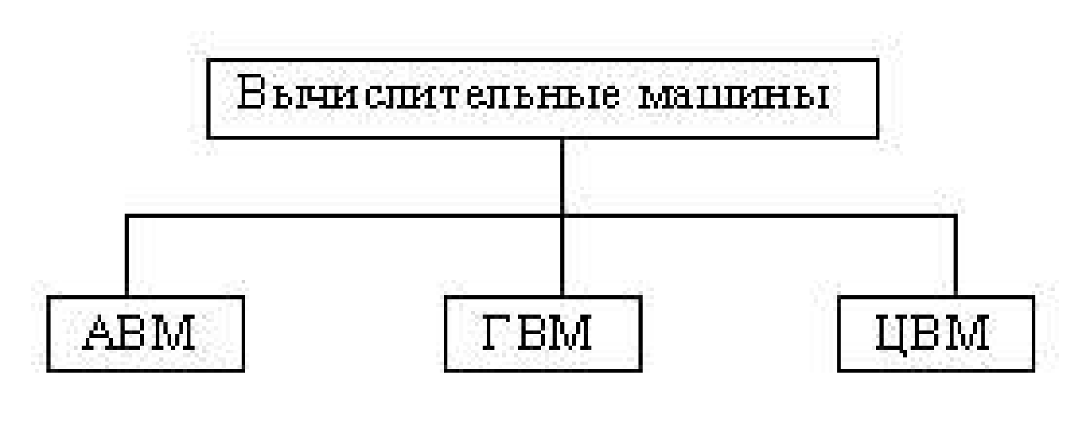
Рисунок 5. Классификация вычислительных машин по принципу действия.
Критерием деления вычислительных машин на эти три класса является форма представления информации, с которой они работают (рис. 6).

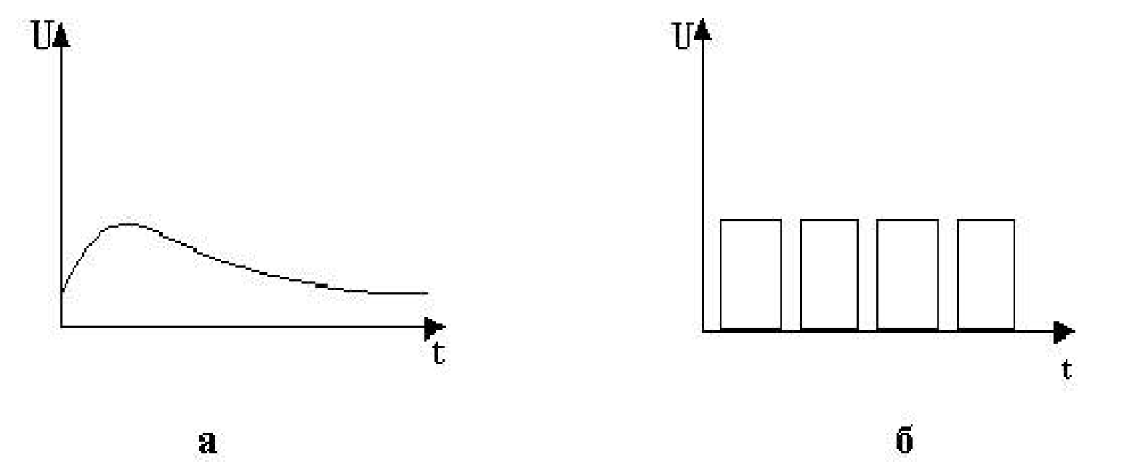
Рисунок 6. Две формы предоставления информации в машинах: А - аналоговая; б - цифровая импульсная.

Цифровые вычислительные машины (ЦВМ) - вычислительные машины дискретного действия, работают с информацией, представленной в дискретной, а точнее, в цифровой форме.
Аналоговые вычислительные машины (АВМ) - вычислительные машины непрерывного действия, работают с информацией, представленной в непрерывной (аналоговой) форме, т.е. в виде непрерывного ряда значений какой-либо физической величины (чаще всего электрического напряжения). Аналоговые вычислительные машины весьма просты и удобны в эксплуатации; программирование задач для решения на них, как правило, нетрудоемкое; скорость решения задач изменяется по желанию оператора и может быть сделана сколь угодно большой (больше, чем у ЦВМ), но точность решения задач очень низкая (относительная погрешность 2-5 %). На АВМ наиболее эффективно решать математические задачи, содержащие дифференциальные уравнения, не требующие сложной логики.
Гибридные вычислительные машины (ГВМ) - вычислительные машины комбинированного действия, работают с информацией, представленной и в цифровой, и в аналоговой форме; они совмещают в себе достоинства АВМ и ЦВМ. ГВМ целесообразно использовать для решения задач управления сложными быстродействующими техническими комплексами.
Наиболее широкое применение, в настоящее время, получили ЦВМ с электрическим представлением дискретной информации - электронные цифровые вычислительные машины, обычно называемые просто электронными вычислительными машинами (ЭВМ), без упоминания об их цифровом характере.
Система программ "1С:Предприятие" предназначена для решения широкого спектра задач автоматизации учета и управления, стоящих перед динамично развивающимися современными предприятиями.
"1С:Предприятие" представляет собой систему прикладных решений, построенных по единым принципам и на единой технологической платформе. Руководитель может выбрать решение, которое соответствует актуальным потребностям предприятия и будет в дальнейшем развиваться по мере роста предприятия или расширения задач автоматизации. Решение актуальных задач учета и управления
Стандартные, специализированные и индивидуальные решения
Непрерывное развитие системы
Автоматизация отдельных задач и комплексная автоматизация
Единая технологическая платформа
Открытость системы
Поддержка и сервис
Задачи учета и управления могут существенно отличаться в зависимости от рода деятельности предприятия, отрасли, специфики продукции или оказываемых услуг, размера и структуры предприятия, требуемого уровня автоматизации. Трудно себе представить одну программу, предназначенную для массового использования и удовлетворяющую при этом потребностям большинства предприятий. При этом руководителю, с одной стороны, необходимо решение, соответствующее специфике именно его предприятия, но, с другой стороны, он понимает преимущества применения массового проверенного продукта. Сочетание этих потребностей и обеспечивает "1С:Предприятие" как система программ.
Состав программ системы "1С:Предприятие" ориентирован на актуальные потребности отечественных предприятий.
Фирма "1С" выпускает тиражные программные решения, предназначенные для автоматизации типовых задач учета и управления в коммерческих предприятиях реального сектора и бюджетных организациях. В каждом программном продукте сочетается использование стандартных решений (общих для всех или нескольких программ) и максимальный учет специфики задачи конкретной отрасли или рода деятельности предприятия.
Отличительной особенностью тиражных решений фирмы "1С" является тщательная проработка состава функциональности, включаемой в типовые решения. Фирма "1С" анализирует опыт пользователей, применяющих программы системы "1С:Предприятие" и отслеживает изменение их потребностей. В типовые решения включаются те функции, которые реально нужны существенной части предприятий. Это позволяет обеспечить соответствие типовых решений отечественной специфике, как в части методологии учета, так и в части управления деятельностью предприятия и, в то же время, сделать эти решения достаточно компактными и простыми в использовании, обеспечить их эффективную поддержку и развитие.

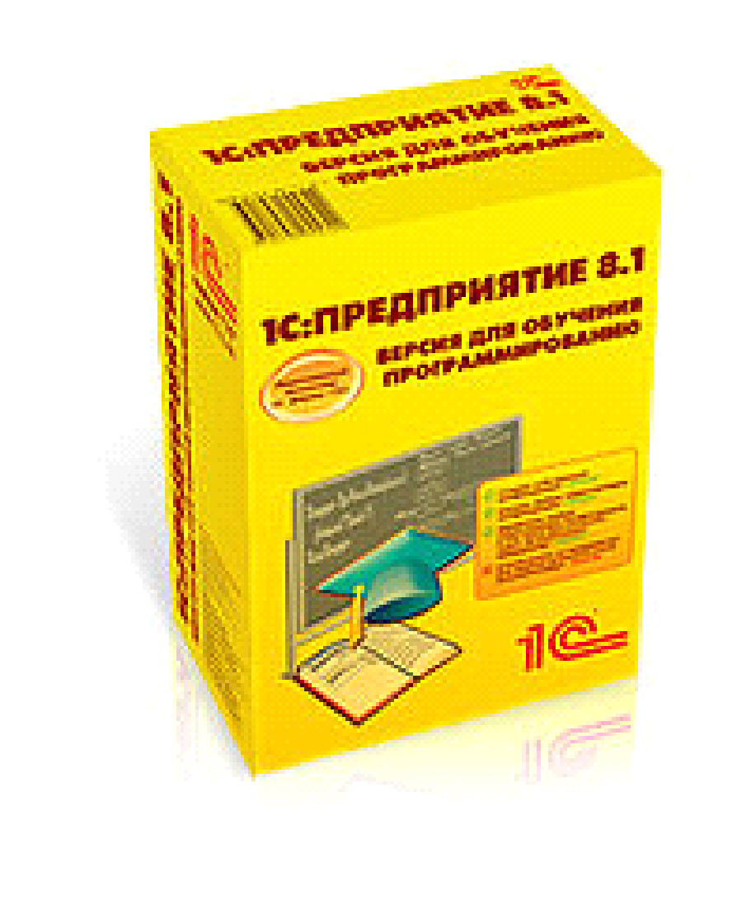
Рисунок 7. 1С:Предприятие
Руководитель при принятии решения может выбирать необходимый уровень автоматизации. Наряду с созданием мощных комплексных решений, разработчики фирмы "1С" уделяют существенное внимание развитию решений для небольших фирм, для которых особенно важна простота применения программы. Вместе с тем, внедрение даже самых простых решений системы программ "1С:Предприятия" обеспечивает возможность плавного развития автоматизации - путем постепенного перехода на более мощные и комплексные прикладные решения или интеграции внедренного решения с другими программами системы.
"1С:Франчайзинг" - это сеть предприятий, осуществляющих комплексные услуги по автоматизации учетной и офисной работы на базе программного обеспечения фирмы "1С":
Помощь в выборе программных средств
Продажа программных продуктов
Доставка
Установка
Настройка
Внедрение
Послепродажное обслуживание
Консультации
Обучение пользователей
Информационно-технологическое сопровождение
Франчайзинг - это один из современных способов ведения бизнеса. Пример тому - Макдональдс. Придумывают гамбургеры и чизбургеры в Америке, из Америки идет помощь юридическая и техническая нашим ресторанам. А травят народ - наши рестораны и они же несут ответственность. В 1С та же ситуация.
Выпускает 1С типовую конфигурацию - огромную, страшную, сырую, навороченную, недоработанную, разрекламированную программу. Эта конфигурация продается вместе с платформой (двигателем) которая содержит язык программирования (мне он даже понравился - т.к. русскоязычный и предметноориентированный). А конфигурация написана на этом языке.
И всю эту химеру дает на распространение фирмам франчайзи. Еще им дает скидку 55%. Условьями договора фирмы партнеры лишены возможности:
продавать конкурирующее программное обеспечение критиковать хозяина т.е. фирму 1С и ее продукцию (только неблагодарная псина кусает кормящую ее руку).
Но франчайзи имеют право эту программу дорабатывать и называть это своей разработкой. Могут впрочем, отказаться от типовой конфигурации и на этом языке программирования написать простую и надежную программу.

4. Размещение информации на носителях

Допечатные процессы предъявляют особые требования к регистрирующим средствам, использующимся для хранения информации. Такие требования являются следствием не только постоянных потребностей, связанных с увеличением объемов сохраняемых данных, обрабатываемых в процессе производства печатной продукции. Память имеет исключительное значение для постоянного резервирования данных внутри сети рабочих станций, а также для безопасной пересылки и архивирования данных. Несмотря на возросшие возможности передачи данных через сети или через Интернет, среды для сохранения данных будут продолжать играть важную роль в обмене информацией между заказчиком и исполнителем.
Благодаря новым технологиям и производственным процессам емкость носителей, предназначенных для хранения информации, постоянно увеличивается. Имеются предпосылки, что этот рост составит около 80% в год. Суть увеличения объемов хранения данных включает, вероятно, совокупность следующих факторов: повышение плотности записи, числа дорожек и оптимальное использование поверхности носителя. Супердиск с объемом памяти 120 Мб действительно соответствует данной задаче, несмотря на то, что по внешнему виду он является почти таким же, как гибкий 3,5-дюймовый диск. Однако супердиск по объему памяти превосходит последний почти в 83 раза. Сведения об объемах памяти различных носителей приведены в табл. 5.
Все имеющиеся в настоящее время носители информации могут подразделяться по различным признакам. В первую очередь, следует различать энергозависимые и энергонезависимые накопители информации.
Энергонезависимые накопители, используемые для архивирования и сохранения массивов данных, подразделяют:
по виду записи:
– магнитные накопители (жесткий диск, гибкий диск, сменный диск);
– магнитно-оптические системы, называемые также МО;
– оптические, такие, как CD (Compact Disk, Read Only Memory) или DVD (Digital Versatile Disk);
по способам построения:
– вращающаяся пластина или диск (как у жесткого диска, гибкого диска, сменного диска, CD, DVD или MО);
– ленточные носители различных форматов;
– накопители без подвижных частей (например, Flash Card, RAM (Random Access Memory), имеющие ограниченную область применения из-за относительно небольших объемов памяти по сравнению с вышеназванными носителями информации).
Если требуется быстрый доступ к информации, как, например, при выводе или передаче данных, то используются носители с вращающимся диском. Для архивирования, выполняемого периодически (Backup), наоборот, более предпочтительными являются ленточные носители. Они имеют большие объемы памяти в сочетании с невысокой ценой, правда, при относительно невысоком быстродействии.
По назначению носители информации различаются на три группы:
распространение информации: носители с предварительно записанной информацией, такие как CD ROM или DVD-ROM;
архивирование: носители для одноразовой записи информации, такие как CD-R или DVD-R (R (record able) – для записи);
резервирование (Backup) или передача данных: носители с возможностью многоразовой записи информации, такие как дискеты, жесткий диск, MO, CD-RW (RW (rewritable) – перезаписываемые и ленты.
CD-ROM был первоначально создан для того, чтобы распространять большие объемы информации (например, музыку и т.д.) за умеренную плату. Между тем он стал наиболее используемым носителем информации и для меньших объемов данных, например, при личном пользовании. В обозримом будущем CD-ROM могут быть заменены на DVD-ROM. DVD имеет емкость памяти от 4,7 до 17 GB. DVD-ROM может использоваться для распространения программных продуктов, мультимедиа, банков данных и для записи художественных фильмов. Увеличение объема памяти здесь стало возможным благодаря технологии двойного слоя. Она позволяет наносить на верхнюю и нижнюю стороны диска по два накопительных слоя, которые разделяются полуотражающим промежуточным слоем. При считывании информации лазер "прыгает" между обоими накопительными слоями.
Компакт-диск, кратко называемый CD-R (или, соответственно, DVD-R), представляет собой оптическую пластину для одноразовой записи в формате 5,25 дюйма с большой плотностью. Запись на такой диск может быть произведена только один раз в специальном записывающем устройстве. После этого информацию можно считывать посредством обычного дисковода CD-ROM. Типичная область применения – это передача информации в ограниченном количестве.
Более гибким, но менее распространенным является CD-RW (Rewritable). Этот сменный носитель информации может быть перезаписан заново до 1000 раз. Нанесенный слой при записи в результате термооптического процесса изменяет свою структуру с кристаллической на аморфную. В результате на этих местах изменяются отражающие свойства несущего слоя. Интенсивность излучения, соответствующая отражению от светлых или темных участков, преобразуется в бинарные числа 1 или 0.
Работа сменного накопителя основывается на использовании магнитных слоев, служащих для многократной записи информации.
Сменные диски SyQuest. Производитель SyQuest, на чав с выпуска дисков емкостью 44 Мб, довел со временем их память до 1,5 Гб. При этом увеличение памяти потребовало применения и нового дисковода. Эти сменные магнитные диски стали часто используемыми носителями данных в допечатных процессах. Картриджи данных. Начиная с 70-х годов эти магнитные накопители относятся к основным средам для резервирования данных. Главным образом они используются для резервного копирования данных на жестком диске персональных компьютеров (PC). Часто при резервировании в сети система автоматически подключает несколько картриджей для обработки накопителей со сменными дисками. Картриджи выпускаются в форматах 5,25 и 3,5 дюйма. Дисководы, предлагаемые различными изготовителями, бывают встроенными или присоединенными к персональному компьютеру. По сравнению с гибкими дисками скорость пересылки данных у картриджей выше, однако она меньше, чем у жестких дисков.
Магнитный ленточный носитель данных (ширина ленты 4 или 8 мм). Среди множества четырех- и восьмимиллиметровых ленточных носителей информации имеются такие, которые в соответствии с новыми разработками отличаются более надежной защитой данных. Это свойство достигнуто благодаря тому, что уменьшено воздействие на подобные ленты статического электричества. Четырехмиллиметровые ленточные носители информации имеют емкость до 4 Гб. У восьмимиллиметровых носителей – 5 Гб. Они используются в банках данных, когда на магнитных лентах должны автоматически сохраняться большие массивы информации.
SuperDisk, ZIP, JAZ. Гибкий диск 3,5 дюйма является наиболее распространенным накопительным носителем в мире. В настоящее время в разработке находятся две системы: технология ZIP фирмы Iomega и SuperDisk (ранее называвшийся LS-120) фирмы Imation.
SuperDisk предоставляет возможность размещения информации объемом 120 Мб и почти не отличается внешне от традиционной 3,5-дюймовой дискеты. Носитель информации недорогой и "совместим в обе стороны", т.е. на новых дисководах можно также считывать и записывать классические дискеты 1,44 Мб.
Дискеты ZIP фирмы Iomega имеют объем от 100 до 250 Мб и по цене сопоставимы с носителем SuperDisk. Дискеты ZIP в настоящее время очень распространены в издательском деле, из чего можно сделать заключение о соответствующей потребности в сменных носителях такого вида. ZIP не "совместим в обе стороны", а дисковод может обрабатывать только носители ZIP. Время доступа к информации у диска ZIP меньше, чем у диска SuperDisk.
Дискеты 3,5 дюйма "JAZ" фирмы Iomega имеют объем хранения информации до 2 Гб. Магнитооптический диск (CD-MO). Магнитооптические носители, кратко называемые MO, получили широкое распространение. В пользу этой технологии однозначно говорит объем памяти: 640 Мб на носителе 3,5 дюйма и 2,6 Гб на носителе 5,25 дюйма. Их развитие идет быстро. Уже сегодня такие изготовители, как Sony и Philips, говорят об объеме 2,6 Гб у носителей 3,5 дюйма и 10,4 Гб у носителей 5,25 дюймо вого формата. Дисководы MO достигают скорости передачи данных 4 Мб/с, а среднее время доступа составляет менее 25 мс. Размещение и запись данных осуществляются посредством лазера.
Жесткие диски. Наконец следует упомянуть жесткие диски, которые входят в стандартную комплектацию практически каждого компьютера. Объем памяти этих носителей информации постоянно увеличивается и в последнее время достиг около 80 Гб для 31/2’’ диска.
В ТОО «Копи-Сервис» хранение информации осуществляется в системе Exchange Server.
Одна из самых важных возможностей, реализованных в Microsoft Exchange Server 2010, — использование персональных архивных почтовых ящиков (Personal Archive mailboxes). Средства архивирования для Exchange поставляются и многими сторонними производителями программного обеспечения. Эти решения используются уже много лет, и надо сказать, что зачастую они предоставляют потребителям более развитые возможности, нежели те, что система Exchange 2010 открывает перед ними в таких областях, как запрос данных, а также более сложные функции, обеспечивающие соответствие законодательным требованиям. Кроме того, решения от независимых производителей, как правило, позволяют архивировать не только данные Exchange, но и информацию из других источников, таких как Microsoft SharePoint, веб-сайты и файловые ресурсы. Наконец, решения от сторонних производителей выдержали испытание временем, и уже существуют досье с результатами их использования в реальных условиях эксплуатации, а также рекомендации потребителей по эффективному управлению ростом объема данных, связанных с Exchange, на протяжении длительного времени. Что же касается средств архивирования Exchange 2010, то они появились на рынке совсем недавно, и специалисты пока не смогли составить об этих средствах столь же ясное представление. Поскольку архивные почтовые ящики встроены в систему Exchange 2010, а пользовательский интерфейс, обеспечивающий доступ к архивам, реализован в последних версиях клиентов Microsoft, руководителей многих компаний — особенно тех, в которых средства архивирования доселе не применялись, — привлекает перспектива переноса информации из основных почтовых ящиков (то есть ящиков, применяемых для отправки и получения сообщений) в архивные, доступные в оперативном режиме. Такими почтовыми ящиками можно управлять с помощью других средств обеспечения соответствия требованиям, таких как политики хранения и средства поиска по нескольким почтовым ящикам. Я не могу назвать ни одной технологии, которую можно было бы внедрить в большой группе пользователей без более-менее детального планирования, а уж идея развертывания архивных почтовых ящиков без предварительного планирования и вовсе бесперспективна.
Активируя средства архивирования почтового ящика, вы тем самым предписываете системе Exchange создать второй почтовый ящик, который будет использоваться в качестве архива. Этот ящик можно хранить в той же базе данных почтовых ящиков, что и основной ящик, но можно определить его в другую базу данных (в системах Exchange 2010 SP1 и более новых версий). Кроме того, такой ящик можно разместить в «облаке» в домене Microsoft Office 365; для этого нужно установить комбинированное соединение, применяемое для связи развернутых внутри организации систем Exchange 2010 с офисными онлайн-решениями Office 365. Разделение основного и архивного почтовых ящиков открывает такие возможности в отношении организации работы, как формирование особых баз данных для хранения исключительно архивных почтовых ящиков (архивная база данных) или размещение архивных баз данных на выделенном сервере почтовых ящиков (архивный сервер). Каждый из названных подходов имеет свои достоинства и недостатки, но эта тема выходит за рамки данной статьи.
Архивный почтовый ящик — не более чем отдельный вид почтового ящика, хранящийся в базе данных почтовых ящиков. С папками и элементами архивного почтового ящика пользователь может работать точно так же, как если бы они находились в основном почтовом ящике. Пользователь воспринимает основной и архивный почтовые ящики как объекты, объединенные посредством глобального уникального идентификатора globally unique identifier (GUID), содержащегося в свойстве ArchiveMailboxGUID почтового ящика этого пользователя. Такие идентификаторы представляют собой 64-разрядные числа, которые ничего не значат для людей, работающих с системами. Но в данном случае они дают системе Exchange возможность обнаружить архив почтового ящика вне зависимости от того, в какой базе данных этот архив хранится. Определять, какие почтовые ящики в вашей организации имеют архивы, поможет то, что у почтовых ящиков с архивами в свойство ArchiveGUID введены соответствующие данные. Введите следующую команду, выявляющую все почтовые ящики, у которых ссылка на архив не имеет значения null:
Get-Mailbox -Filter {archivegUiD -ne $null}
Если мы посмотрим, какие имеющие отношение к архивам свойства почтовых ящиков предусмотрены в системе Exchange 2010 SP1, то обнаружим базу данных, содержащую интересующий нас архив (ArchiveDatabase), ее идентификатор GUID, имя архива, отображаемое клиентами, и квоты, применяемые для тех точек, по достижении которых Exchange выдает предупреждения о скором выходе на некоторое предельное значение (ArchiveWarningQuota), а также точек, после прохождения которых возможность хранения дополнительных данных в соответствующем архиве исключается (ArchiveQuota). Свойства ArchiveDomain и Archive
Status применяются лишь в тех случаях, когда архив хранится на сервере Exchange в «облаке», функционирующем на платформе Office 365.
Реализация почтовых ящиков в хранилище Exchange Store означает существенное обновление этого продукта. Поэтому неудивительно, что не все клиенты в состоянии обнаруживать наличие архива и не все они наделены пользовательским интерфейсом, необходимым для обеспечения взаимодействия пользователя с хранящимися в архиве данными, включая интерфейс для обнаружения политик хранения и тегов. В сущности, на момент выхода данной статьи полным набором функций оснащены только продукты Microsoft Outlook 2010 и Outlook Web App (OWA).
В декабре 2010 года корпорация Microsoft выпустила обновление для системы Outlook 2007 SP2, позволяющее клиенту Outlook 2007 обращаться к архивным почтовым ящикам. Этот код справляется со своей задачей, и архивные почтовые ящики отображаются, как и всякие прочие репозитории, такие как хранилище личных папок personal store (PST). Однако продукт Outlook 2007 не наделен возможностями пользовательского интерфейса, необходимыми для отображения таких данных, как политики хранения и теги; таким образом, некоторые важные функции скрыты от пользователя. Кроме того, Outlook 2007 не обеспечивает выполнения в автоматическом режиме операций поиска, охватывающих как основные, так и архивные почтовые ящики, столь же прозрачно, как это делает Outlook 2010.
На рисунке 8 показано, как веб-клиент Outlook представляет архив пользователю. В данном случае пользователь открыл архивную папку и знакомится с ее содержимым. Щелчком правой кнопки мыши открывается соответствующее меню, и на экране отображается политика хранения (Retention Policy), так что пользователь может выбрать один из тегов хранения и применить его к интересующему его элементу. Если бы элемент был открыт в основном почтовом ящике, пользователь мог бы также увидеть среди прочих пунктов меню политику архивирования (Archive Policy), которая позволяет применять теги, определяющие время переноса элементов в архивный почтовый ящик средствами системы Exchange.

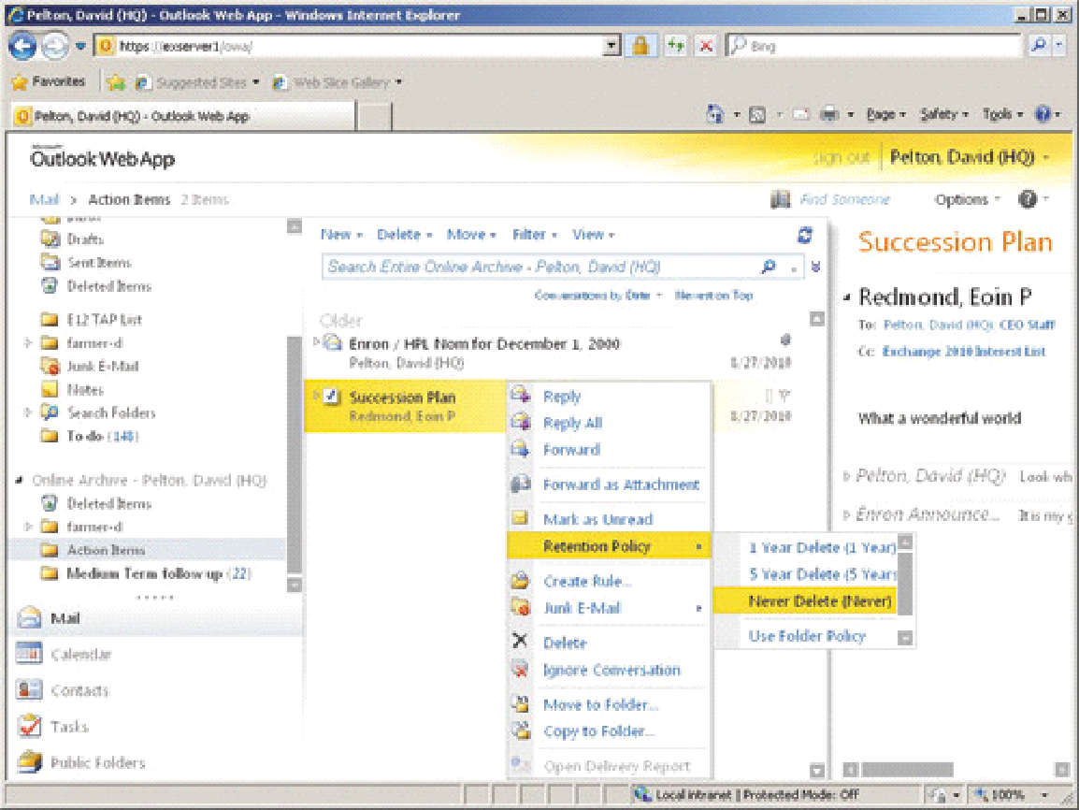
Рисунок 8. Обращение к хранимым в архиве документам с помощью приложения Outlook Web App

Когда пользователь активирует почтовый ящик с целью формирования архива, Exchange автоматически назначает этому ящику некоторую политику хранения — если такая политика еще не была ему назначена. Логика в данном случае состоит в том, чтобы предоставить владельцу почтового ящика возможность перемещения элементов в архив. Разработчики Exchange стремились максимально облегчить этот процесс, поэтому их решение снабдить пользователя набором тегов хранения и архивирования, позволяющих с большей легкостью управлять перемещением элементов в архив, вполне целесообразно. На экране 1 приводится наглядный пример того, как теги в политике отображаются средствами OWA.
Разработчики Exchange создали набор тегов и собрали их в политике Default Archive and Retention Policy, генерируемой в процессе установки Exchange 2010 SP1. Эта политика содержит личные теги, которые пользователи могут применять к элементам для их хранения в течение определенного периода времени, перед тем как помощник для управляемых папок Managed Folder Assistant переместит эти элементы в папку «элементы с возможностью восстановления» (Recoverable Items). Кроме того, данная политика содержит архивные теги, определяющие, когда элементы следует перемещать в архивный почтовый ящик.

5. Языки программирования на предприятии

На предприятии ТОО «Копи-Сервис» используется Встроенный язык программирования 1С:Предприятие. Встроенный язык программирования 1С:Предприятие — язык программирования, который используется в семействе программ «1С:Предприятие». Данный язык является предварительно компилируемым предметно-ориентированным языком высокого уровня.
Средой исполнения языка является программная платформа «1С:Предприятие». Визуальная среда разработки («Конфигуратор») является неотъемлемой частью пакета программ «1С:Предприятие».
Диалекты языка для платформ 1С 7 версий (7.0, 7.5, 7.7) совместимы «снизу вверх» с незначительными исключениями. Языки для платформ 1С:7х и 1С:8х совместимы по основным операторам, но значительно отличаются в работе с прикладными объектами, вследствие чего перенос кода из 1С:7х в 1С:8х не имеет смысла.
Встроенный язык 1С:8 наиболее подобен по своему синтаксису языку Visual Basic.
Платформой предоставляется фиксированный набор базовых классов, ориентированных на решение типовых задач прикладной области:
Константа,
Справочник,
Документ,
Журнал документов,
Перечисление,
Отчет,
Обработка
План счетов и др.
На основании базовых классов средствами визуального конфигурирования можно создавать любое количество порождённых классов (возможность определить новый класс программно — отсутствует). Допускается только одна явная ступень наследования классов. Как правило, объекты порождённых классов представляют собой записи (или некоторые наборы записей) в базе данных. Такие классы образуют «Дерево метаданных». В терминах встроенного языка программирования 1С такие классы называются объектами метаданных.
Основными видами объектов метаданных являются: Справочники, Документы, Отчеты, Обработки, Планы видов характеристик, Планы счетов, Планы видов расчета, Регистры сведений, Регистры накопления, Регистры расчета, Бизнес-процессы, Задачи.
Поддерживаются русский и английский синтаксис команд.
Проекты на встроенном языке 1С:Предприятия называются конфигурациями. Распространение (продажа) и внедрение таких конфигураций — это основная коммерческая деятельность фирм-партнёров 1С.
Рабочее название языка — «1Сик» («одинэсик») — очень быстро исчезло из официальных источников. Сейчас при упоминании этого языка в письменных документах нужно писать 1С Язык программирования. Сейчас язык не имеет никакого названия, которое можно было бы произнести устно. Впрочем часто этот язык называют «встроенный язык», в контексте обсуждения 1С:Предприятия.
Существует несколько дополнительных компонентов, расширяющих основные классы, их свободное добавление и изменение; фирмой- разработчиком они не рекомендованы к использованию. Это означает, что фирма 1С и её франчайзи отказываются от какой-либо технической поддержки конфигураций, использующих такие компоненты.
Так компонента 1С++ расширяет язык 1С средствами полноценного объектно-ориентированного программирования. Её использование значительно расширяет возможности конфигурирования 1С. Это свободный программный продукт, распространяемый под лицензией GPL.
Более того — существует полностью свободный проект 2C, не использующий каких либо проприетарных модулей фирмы 1С или других производителей. Это переписанное «с нуля» свободно распространяемое под лицензией GPL расширяемое ядро 1С-подобной системы, в котором даже такие «встроенные объекты» 1C как справочники и регистры — переопределяемые прикладным программистом классы.
Язык платформы 2С проектировался с целью максимальной преемственности с существующими для 1С наработками, и является расширением базового языка 1С. Путём написания соответствующих базовых классов язык 2С может быть приближен как к 1С 7.7, так и к 1С 8.0, хотя 2С:Платформа и не может обеспечить 100 % автоматическую переносимость конфигураций из той или иной версии 1С:Предприятия.
Внешний компонент .Net Bridge позволяет «прозрачно» обращаться из языка программирования 1С:Предприятие к сборкам и встроенным классам .NET Framework, отображать на формах 1С:Предприятие элементы управления WPF и Windows Forms. Архитектура Elisy .Net Bridge позволяет подключать к 1С зарубежные .NET-компоненты, разработчики которых, скорее всего, даже не слышали о существовании 1С:Предприятие. Поддерживается работа со всеми популярными версиями 1С:Предприятие: 7.7/8.0/8.1/8.2, — и имеет сертификат «Совместимо! Система программ 1С:Предприятие»..
Для облегчения использования 1С.Net:Предприятие подготовлено множество примеров, охватывающих практически весь .NET framework, включая примеры интеграции родных элементов управления .NET в 1С-формы.

6. Периферийные устройства

Организации используются следующие сетевые принтеры:
HP Laser Jet 3005;
HP Laser Jet 2200;
HP Laser Jet 4200;
HP Laser Jet 4200N;
HP Laser Jet 900N.
В организации используется два сетевых копира марки Brother 2070.
С появлением большого количества печатной техники, многие стали пользователями простых и доступных по цене устройств - принтеров. Независимо от способа получения изображения, любой принтер имеет расходные материалы - картриджи. Независимо от того, где печатает принтер, в офисе или дома, его владельцы мечтают съэкономить на стоимости расходных материалов и снизить себестоимость отпечатка, так как стоимость оригинальных расходных материалов порой настолько высока, что зачастую очень обременительна пользователю. В связи с этим, получили развитие такие крупные компании как: KATUN, LG, FULLMARK, MITSUBISHY, STATIC CONTROL, HANP. Эти производители стали специализироваться на производстве тонера и «совместимых» комплектующих для ремонта и восстановления картриджей. Такое направление получило название - РЕЦИКЛИНГ (повторное использование). Ассортимент предложений, со временем, позволил заменять всю «начинку» картриджа.
Омрачают два обстоятельства - отсутствие квалифицированных специалистов, заправляющих картриджи, и оборудования. Сталкиваясь с проблемой некачественной заправки картриджей (полосы на изображении, «грязь», «мало печатает»), важно понять - вы имеете дело с непрофессионалом, а использованные им комплектующие - самые дешевые. При таком подходе «заправщик» получает максимальную прибыль от указанной услуги, а пользователь массу разочарований.
Организацию «Копи-Сервис» такой подход не устраивает. Компании, занимающиеся рециклингом профессионально, обзавелись спецоборудованием для разборки, очистки, восстановления и сборки картриджей. И фирма «Копи-Сервис», за 14 лет работы на этом рынке, научилась подбирать качественные комплектующие для 100% восстановления картриджей, подготовили кадры, наладили цикл восстановления на базе промышленно-технологического комплекса оборудования. После заправки картриджи помещаются в герметичную упаковку, на которой указываются инженер-исполнитель и дата заправки. Эта же упаковка является гарантийным талоном на заправку.

7. Профилактические мероприятия на предприятии

В качестве условий предотвращения рисков могут быть рекомендованы следующие мероприятия:
страхование имущества и ответственности работников фирмы, заключение договоров с фиксированными суммами, детальная проработка подготовительной стадии проекта с целью снижения риска непредвиденных затрат;
заключение долгосрочных контрактов с поставщиками с четкими условиями и штрафными санкциями;
использование механизмов страхования валютных рисков (хеджирование, закрытие открытой валютной позиции и др.).
Меры по снижению социальных рисков:
активное участие учредителей во взаимодействии с властными структурами;
придание фирме статуса предприятия городского масштаба.
Юридические риски. Связаны с несовершенством законодательства, нечетко оформленными документами, двоякими трактовками законодательства, затягивание сроков поставок поставщиками.
Меры по снижению риска:
четкая и однозначная формулировка соответствующих статей в документах;
привлечение для оформления документов специалистов, имеющих практический опыт в этой области;
Производственные риски. Связаны со сложностью компьютерной техники, быстро движущийся технический прогресс в сфере информационных технологий, недостаточно высоким качеством предоставляемых услуг.
Меры по снижению риска:
подбор профессиональных кадров;
постоянное поощрение (моральное и материальное) повышения квалификации работников;
разработка и использование продуманной системы контроля качества услуг;
своевременное выделение достаточных финансовых средств для приобретения необходимого оборудования;
Маркетинговые риски. Связаны с возможными задержками выхода на рынок, неправильным (без учета потребностей рынка) выбором услуг, ошибочным выбором маркетинговой стратегии, ошибками в ценовой политике и т.п.

Заключение

Таким образом, следует отметить следующие аспекты:
Фирма «Копи-Сервис» занимается техническим обслуживанием и ремонтом офисных машин и вычислительной техники. Услуги предоставляются самому широкому кругу пользователей компьютерной техники: от домашних пользователей до корпоративных объединений. География услуги – г. Караганда. Деятельность фирмы состоит из двух частей:
• Удовлетворение потребностей организаций и частных лиц в компьютерной технике и комплектующих. А также их последующего обслуживания, ремонта, цены по некоторым позициям будут ниже цен аналогичных компаний г. Караганды. Комплектация и стоимость компьютерной и оргтехники будет заранее обговариваться с клиентом. Услуги по сборке компьютеров, и гарантийному обслуживанию для заказчика, будут бесплатными. Специалисты фирмы по заказу будут заниматься разработкой и монтажом корпоративных компьютерных сетей.
• Услуги по внедрению и последующему сопровождению широкого спектра программного обеспечения. Важнейшими конкурентными преимуществами компании является достаточно низкая цена ее услуг (не выше услуг аналогичных компаний г. Караганды), гибкая ценовая политика и всё это при высоком качестве сервиса. В ТОО «Копи-Сервис» , клиент сможет получить любое сервисное обслуживание оргтехники, а также решить проблемы, возникающие в процессе эксплуатации программного обеспечения.
Проект планируется реализовывать в самом долгосрочном периоде. Возможно, что уже в будущем будут открыты филиалы по продаже и сервисному обслуживанию в других городах Карагандтъинской области, что сулит еще больший доход и позволит усилить свое положение на рынке.

Список использованной литературы

1.Беньяш Ю.Л. Освоение персонального компьютера и работа с документами. - М.: Высшая школа, 1999. - 467с.
2.Гниденко И.Г. Информатика. - М.: Вектор, 2006. – 269 с.
3.Информатика. / Под ред. Н.В.Макаровой. – М: Финансы и статистика, 2004. - 768 с.
4.Острейковский В.А. Информатика. – М.: Высшая школа, 2005. – 511 с.
5. Официальный сайт ТОО «Копи-Сервис» // www.kopy-s.kz
6. Электронный учебник по 1С:Предприятие // http://www.mista.ru/tutor_1c/index.htm

Размещено на Allbest.ru

